**PROYECTO VUCE 2.0**

**Módulo: Gestión de evaluaciones**

**Épica: Subsanación de trámite**

**HU_GE.ST.005 Controlar el vencimiento de plazo de subsanación**

**Versión 1.0**

**Mayo del 2024**

# Contenido

Contenido 1

1. HU_GE.ST.005 Controlar el vencimiento de plazo de subsanación 2

2. Descripción general 2

3. Criterios de aceptación 2

3.1 Prototipo y descripción del criterio de aceptación del Control de vencimiento de plazo de subsanación (Administrado). 2

3.2 Prototipo y descripción del criterio de aceptación del Control de vencimiento de plazo de subsanación (Evaluador). 3

3.3 Descripción del criterio de aceptación de la Resultado de la evaluación de la SUCE. 4

4. Anexos 7

5. Historia de Cambios 7

6. Aprobaciones 7

# HU_GE.ST.005 Controlar el vencimiento de plazo de subsanación

# Descripción general

|  |  |
| --- | --- |
| **Yo como:** | ***Roles autorizados:***   * Funcionario:   MR.ENTIDAD.EVALUADOR |
| **Quiero*:*** | Controlar el vencimiento del plazo de subsanación de observaciones. |
| **Para:** | Poder resolver el trámite con la denegación o abandono de la SUCE según corresponda. |

# Criterios de aceptación

|  |  |  |
| --- | --- | --- |
| **HOJA DE RUTA** | | |
| **CRITERIO DE ACEPTACIÓN** | **N°** | **Descripción** |
| 001 | Control de vencimiento de plazo de subsanación (Administrado) |
| 002 | Control de vencimiento de plazo de subsanación (Evaluador) |
| 003 | Resultado de la evaluación de la SUCE |

## **3.1 Prototipo y descripción del criterio de aceptación del Control de vencimiento de plazo de subsanación (Administrado).**

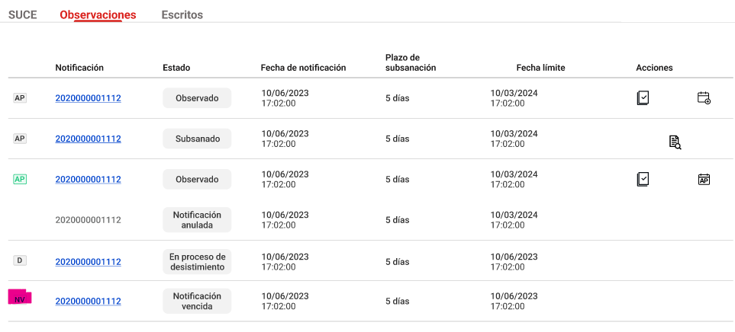

Figura 1. Pestaña Observaciones (rol Administrado)

|  |  |
| --- | --- |
| **Criterio de Aceptación 001: Control de vencimiento de plazo de subsanación (Administrado).** | |
| **Escenario 1:**  Vencimiento de plazo de subsanación (Administrado) | **Dado:** Que se requiere controlar el plazo establecido para la subsanación de observaciones del trámite.  **Cuando:** El sistema detecta que el plazo para subsanar las observaciones se ha vencido.  **Entonces:** El sistema realiza lo siguiente en la pestaña Observaciones del Administrado (Ver figura 1):   * Se actualiza el estado “Observado” a “Notificación vencida” * Se registra el indicador NV. * Se ocultan las acciones. |

## **3.2 Prototipo y descripción del criterio de aceptación del Control de vencimiento de plazo de subsanación (Evaluador).**

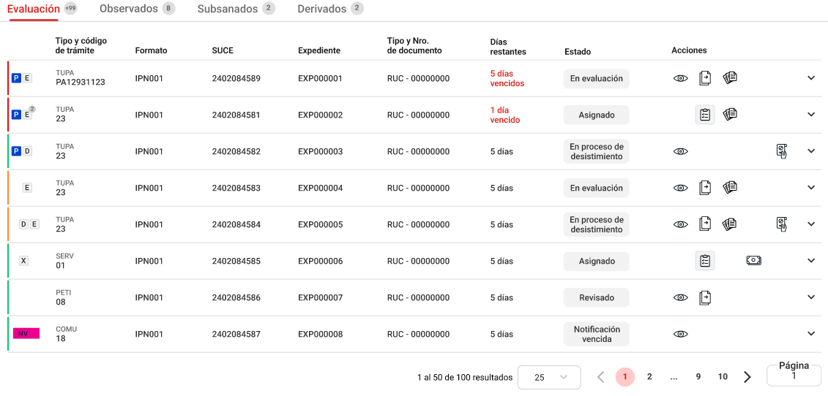

Figura 2. Pestaña Evaluación (rol Evaluador)

|  |  |
| --- | --- |
| **Criterio de Aceptación 002: Control de vencimiento de plazo de subsanación (Evaluador).** | |
| **Escenario 1:**  Vencimiento de plazo de subsanación (Evaluador) | **Dado:** Que se requiere controlar el plazo establecido para la subsanación de observaciones del trámite.  **Cuando:** El sistema detecta que el plazo para subsanar las observaciones se ha vencido.  **Entonces:** El sistema realiza lo siguiente en la pestaña Evaluación del rol Evaluador (Ver figura 2):   * El registro del trámite de la pestaña Observados pasa automáticamente a la pestaña Evaluación. * Se actualiza el estado “Observado” a “Notificación vencida” * Se registra el indicador NV. * Se mostrarán las acciones de acuerdo a los escenarios establecido en el CA003 Resultado de la evaluación de la SUCE. * Si el plazo legal del trámite se encuentra vencido, muestra los días restantes en color rojo. * Al desplegar la información adicional del trámite se mostrarán los datos definidos en: * Épica: Evaluación de trámite * HU_GE.ET.002 Ver bandeja de SUCES en proceso   En el caso de este escenario, se mostrará un campo adicional que es el Nro. De Notificación, el mismo que será un link el cual permite el acceso a la notificación de observaciones electrónica. El detalle de este documento se encuentra en:   * Épica: Evaluación de trámite * HU_GE.ET.008 Notificar observaciones |

## **3.3 Descripción del criterio de aceptación de la Resultado de la evaluación de la SUCE.**

|  |  |
| --- | --- |
| **Criterio de Aceptación 003: Resultado de la evaluación de la SUCE** | |
| **Escenario 1:**  Emitir Abandono | **Dado:** Que se requiere emitir el Abandono como resultado de la evaluación del trámite.  **Cuando:** El rol MR.USUARIO.PRINCIPAL, MR.USUARIO.OPERADOR y MR.USUARIO.TRAMITADOR no ha respondido las observaciones en el plazo indicado.  **Entonces:** El sistema valida lo siguiente:   * La configuración de las siguientes etiquetas: * PLAZO_ABANDONO  1. Al finalizar el plazo de subsanación 2. 30 días hábiles desde la notificación  * TIPO_ABANDONO  1. Manual 2. Automático   Estas etiquetas se encuentran en la matriz:  DA_MT.003 Matriz de Configuración   * Cuando el PLAZO_ABANDONO sea igual a cualquiera de sus dos valores, es decir, al finalizar el plazo de subsanación (1) o 30 días hábiles desde la notificación (2), puede suceder lo siguiente: * Si el TIPO_ABANDONO = Manual (1) * Registra una alerta **!** en color rojo en la parte superior derecha del indicador NV . * El sistema habilita la acción Continuar evaluación en la pestaña En evaluación de la bandeja SUCEs en proceso y el rol autorizado selecciona esta acción y muestra en modo de lectura la información detallada de la SUCE. El detalle de esta información se encuentra en: * Épica: Evaluación del trámite   + HU_GE.ET.007 Evaluar SUCEs (CA006 Estado observado) * Actualiza y muestra en modo de lectura el resultado de la evaluación a Abandono. * El rol autorizado finaliza la evaluación, el detalle del mismo se encuentra en: * Épica: Evaluación del trámite   + HU_GE.ET.007 Evaluar SUCEs (CA019 Botón finalizar evaluación) * El rol autorizado deriva el trámite al rol correspondiente según el detalle en: * Épica: Gestión de evaluaciones * HU_GE.ET.016 Derivar trámite para registro de DR * El flujo continúa según lo descrito en: * Épica: Revisión del DR * HU_RT.RD.002 Consulta de SUCEs por registrar DR (Digitador) * Épica: Revisión del DR * HU_RT.RD.003 SUCEs por registrar DR (Digitador). * Si el TIPO_ABANDONO = Automático (2) * El sistema actualiza el resultado de la evaluación a Abandono, finaliza la evaluación del trámite y deriva el trámite al rol correspondiente según el detalle que se encuentra en: * Épica: Asignación de trámite * HU_GE.AT.001 Criterios de asignación automática de una SUCE * Se genera automáticamente la plantilla del documento resolutivo. El detalle de esta plantilla se encuentra en: * Épica: Transversales * HU_TR.AP.005 Generar carta de denegación IPEN * El flujo continúa según lo descrito en: * Épica: Revisión del DR * HU_RT.RD.002 Consulta de SUCEs por registrar DR (Digitador) * Épica: Revisión del DR * HU_RT.RD.003 SUCEs por registrar DR (Digitador).   **Nota:** Si la configuración de la entidad indica que el pronunciamiento para Abandono es a los 30 días hábiles desde que la notificación de observaciones se encuentra vencida, durante ese tiempo, el rol Administrado podrá presentar escritos del tipo solicitud ampliación de plazo o desistimiento.  En el caso de aceptar el escrito del tipo solicitud ampliación de plazo, el rol Administrado tendrá un tiempo adicional para subsanar y poder continuar con el flujo normal del trámite, de lo contrario, al no cumplir con la subsanación, el conteo de plazo del abandono continuará con los días desde donde se quedó en el momento de la solicitud del escrito.  En el caso de aceptar el escrito del tipo Solicitar desistimiento, el flujo continuará de acuerdo al detalle que se encuentra en:   * Épica: Desistimiento del trámite   + HU_GE.DT.002 Emitir DR de desistimiento de forma automática   + HU_GE.DT.003 Emitir DR de desistimiento de forma manual |
| **Escenario 2:**  Denegación de SUCE con plazo legal del trámite vencido | **Dado:** Que el trámite se encuentra con el plazo legal del trámite vencido.  **Cuando:** El rol MR.USUARIO.PRINCIPAL, MR.USUARIO.OPERADOR y MR.USUARIO.TRAMITADOR no ha respondido las observaciones en el plazo indicado.  **Entonces:** El sistema realiza lo siguiente:   * El sistema habilita la acción Continuar evaluación en la pestaña En evaluación de la bandeja SUCEs en proceso y el rol autorizado selecciona esta acción y muestra en modo de lectura la información detallada de la SUCE. El detalle de esta información se encuentra en: * Épica: Evaluación del trámite   + HU_GE.ET.007 Evaluar SUCEs (CA006 Estado observado) * Actualiza y muestra en modo de lectura el resultado de la evaluación a Denegado. * El rol autorizado finaliza la evaluación, el detalle del mismo se encuentra en: * Épica: Evaluación del trámite   + HU_GE.ET.007 Evaluar SUCEs (CA019 Botón finalizar evaluación) * El rol autorizado deriva el trámite al rol correspondiente según el detalle en: * Épica: Gestión de evaluaciones   + HU_GE.ET.016 Derivar trámite para registro de DR * El flujo continúa según lo descrito en: * Épica: Revisión del DR   + HU_RT.RD.002 Consulta de SUCEs por registrar DR (Digitador) * Épica: Revisión del DR   + HU_RT.RD.003 SUCEs por registrar DR (Digitador). |

# Anexos

|  |  |  |  |
| --- | --- | --- | --- |
| **N°** | **Nombre del Anexo** | **Ruta** | **Versión** |
| 1 | DA_MT.003 Matriz de Configuración |  | 1.0 |
|  |  |  |  |

# Historia de Cambios

|  |  |  |  |
| --- | --- | --- | --- |
| **Fecha** | **Versión** | **Descripción** | **Autor** |
| 13/05/2024 | 1.0 | Versión inicial | Sheila D. Reto Zapata |
|  |  |  |  |

# Aprobaciones

|  |  |  |
| --- | --- | --- |
| **Fecha** | **Nombre** | **Firma** |
|  | Elaborado por: Sheila D. Reto Zapata |  |
|  | Revisado por: Líder funcional |  |
|  | Aprobado por: xxxxxx |  |
|  |  |  |